# **Witty Knowledge Agent Board**

**Enfin une carte de prototypage industrielle !**

## **Contact**

**WITTY KNOWLEDGE**

1 bd Vivier Merle, 69003 LYON

[www.wittyknowledge.com](http://www.wittyknowledge.com)

[info@wittyknowledge.com](mailto:info@wittyknowledge.com)

## **Versions**

v1.0 – Prototypes, v1.1 – Prototypes optimisés, v1.2 – Production, v1.3 – Production compacte

Nous pouvons produire des versions personnalisées avec résistances de protection ajustées à vos tensions, en particulier pour la relecture des tensions PWM. Il y a un numéro de série sur la carte principale de puissance et un numéro de série sur la carte cœur du microcontrôleur.

## **Introduction**

La carte Agent WK est une carte électronique tout-en-un de type industrielle ou durcie, unique sur le marché, elle embarque un microcontrôleur 32 bits, de la mémoire, tous les types de connectivité (CAN, ETHERNET, SERIE, SPI, USB) de l’électronique de puissance avec PWM et connecteurs entrées/sorties 12V Mini-fit professionnels. Un ensemble de composants de protection vous assure une sureté de fonctionnement programmable. Le cœur (microcontrôleur mémoire) sera remplaçable et évolutif.

La carte agent WK vous permet ainsi de réaliser des prototypes ou des produits industriels très rapidement. Elle est compatible ATMEL Studio et Arduino IDE (avec la carte Arduino DUE).

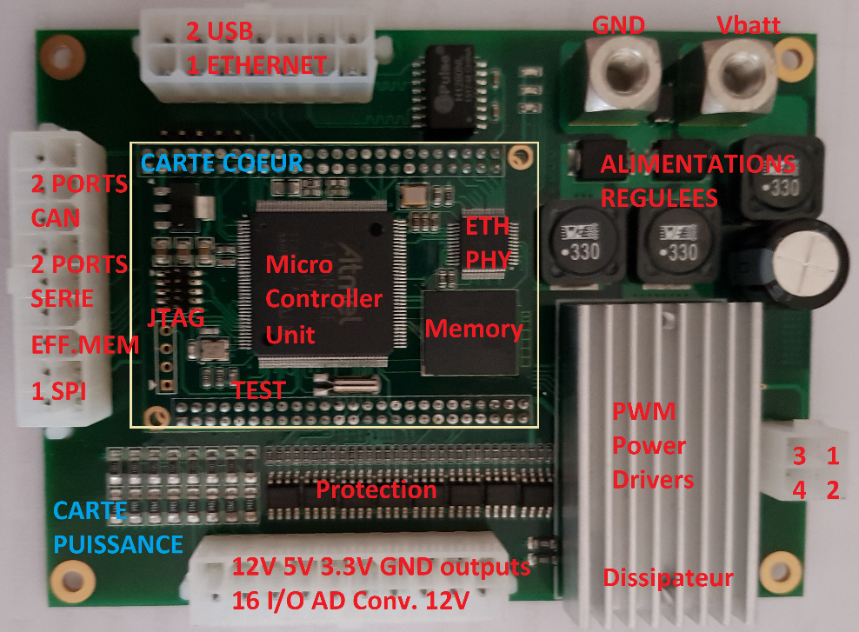

Le carte est aussi conçue de manière à être coulée dans la résine.

## **Synoptique**

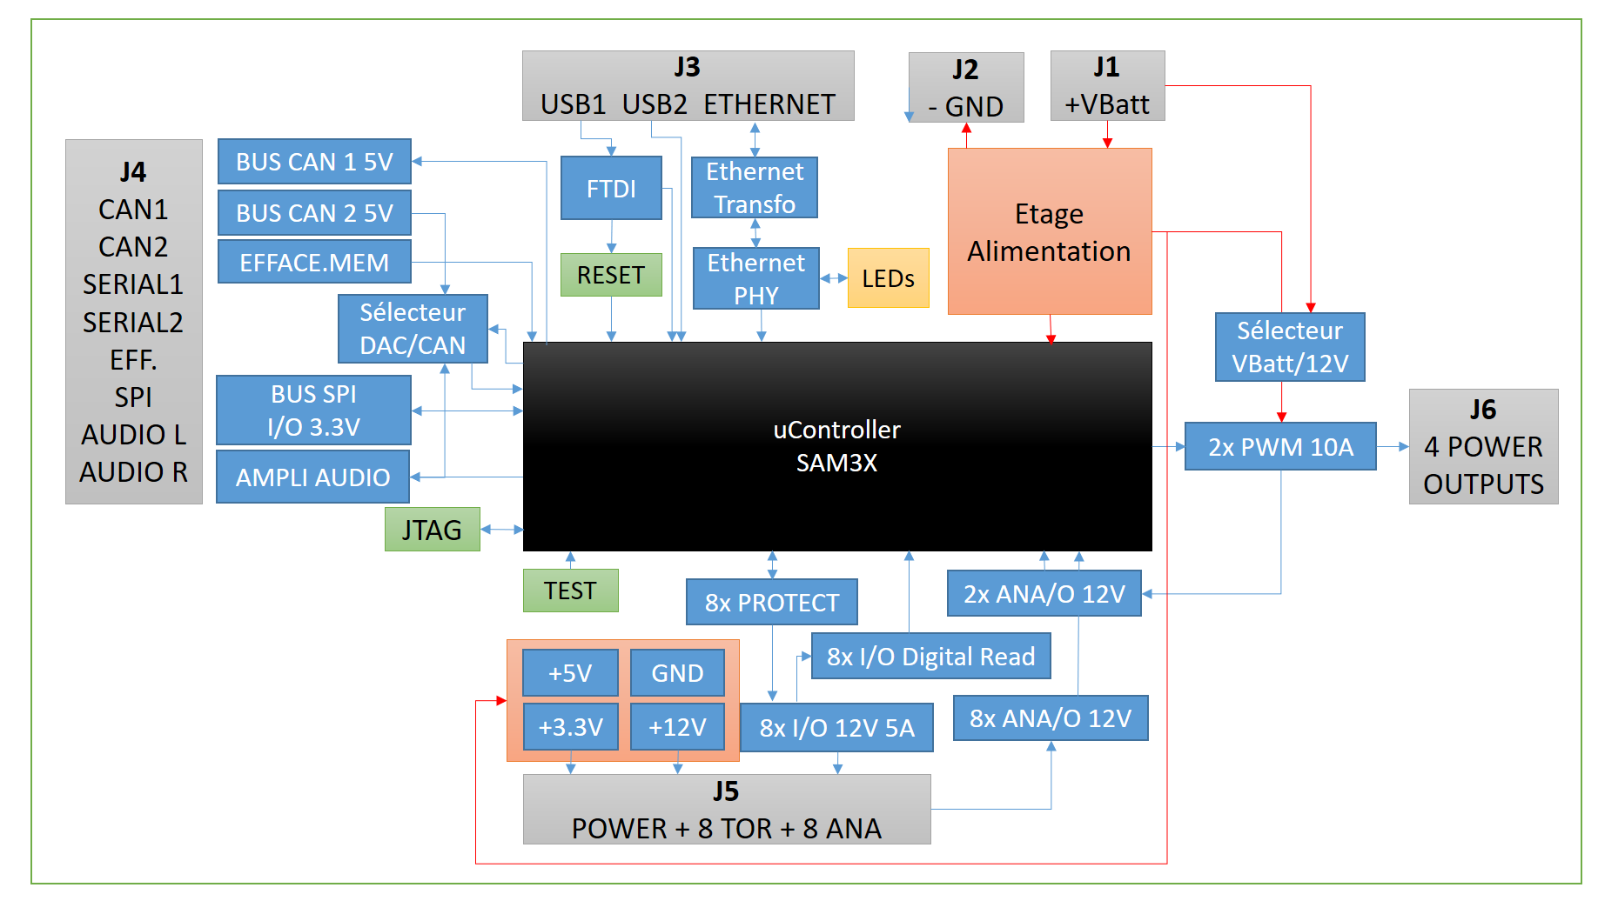

Les connecteurs J1 à J6 sont des Molex MiniFit standards professionnels. Cables 1 mm² 16 AWG.

## **Caractéristiques techniques**

|  |  |
| --- | --- |
| Plage de températures | de -40 à +85°C |
| Dimensions | 11.5 cm x 8.5 cm x 1.5 cm |
| Fixations | 4 vis (plastique ou métal) ou 4 sapins selon votre application |
| Alimentation d'entrée | 12V - 60V (protection 100V) sur piles, batterie ou alimentation secteur ; alimentation possible du micro-contrôleur par le port USB  Courant maximum : VBatt 12V 60A, 24V 30A, 48V 15A  Les connecteurs d’alimentation sont Wurth fités, aucune soudure. |
| Tensions de sortie régulées | GND, 3.3V 1.8A, 5V 2A, 12V 2.5A, Vbatterie, Vusb |
| Consommation | 1.3 µA (Veille), 400 mA |
| Microcontrôleur | ATMEL SAM3X8E (Architecture ARM Cortex M3 AT91) 144 broches LFBGA  <http://www.microchip.com/wwwproducts/en/ATsam3x8e> |
| Modes | Normal, Veille, Attente, Backup |
| Composants internes au micro-contrôleur  Résultat de recherche d'images pour "microcontroller sam 3X8E" | 9 timers 32 bits - avec calendrier et alarme  2 contrôleurs PWM 16 bits pour le contrôle de 2 moteurs ou 4 sorties de puissance (2 ponts en H sont intégrés sur la carte avec dissipateur)  2 encodeurs à quadrature  1 un horodateur et 1 timer fonctionnant en veille (permet également de réveiller le micro)  1 DMA intégré  1 couche Ethernet MAC (MII,RMII)  2 Contrôleurs CAN avec 8 boites aux lettres  1 générateur de nombres aléatoires  Mémoires internes: 512 Ko Flash, 96 Ko SRAM, 16 Ko ROM, 1 SRAM NFC 4 Ko  1 slot HSMCI 8 bits pour la mémoire externe (embarquée) |
| Fréquence d’horloge | 84 MHz |
| Mémoire embarquée | Mémoire SD/eMMC 5.1/HSMCI transfer 8 bits: 8 Go Sandisk SDINBDG4 (16 Go à 64 Go possible sur demande) |
| Débogage | 2 bus JTAG 1x10 bits, 1x4 bits, Mode TEST sur carte CORE |
| Développement | Langages C,C++ |
| Environnement | Arduino IDE 1.8.x, ATMEL Studio 7.0 |
| OS: | Witty OS (Agent sémantique), FreeRTOS (version ARM), Aucun |
| Programmation MCU | USB Série via FTDI (drivers windows/mac disponibles/BOSSA) ou JTAG (Sam ICE). Effacement/reprogrammation par le connecteur |
| Réseau | Couche Ethernet PHY 10/100 Mbits/s, 3 LEDs (Activité, Liaison, Vitesse) |
| Ports accessibles directement | 2 Bus CAN (amplificateurs, résistance 120 ohms et transformateurs intégrés)  2 liaisons série  2 bus USB 2.0 haute vitesse dont 1 OTG  2 sorties Audio 12 bits avec amplificateur 3W, gestion du volume, interrupteur  1 ou 2 convertisseurs numérique-analogique  1 bus SPI  2 PWM ou 4 sorties de puissance avec radiateur vissé: (L6201PS) , deux tensions possibles : 12V ou Vbat par soudure de 2 résistances 0 ohm |
| Type de connecteurs | MOLEX Mini-Fit |
| Connecteur d'extensions | 16 Entrées/Sorties 12V en lecture et écriture  12 Convertisseurs Analogiques-Numériques 12 bits (lecture), peuvent réveiller le microcontrôleur |
| Sureté | 8 contrôleurs avec diagnostic ST VN5160S (informations récupérables par scrutation ou interruption directement sur le microcontrôleur)  Les 2 drivers PWM sont reliés à deux convertisseurs analogiques pour surveiller le courant  MISRA C/ISO 26262 Safety compliant |
| API / Pilotes fournis (à télécharger gratuitement sur notre site Internet et GitHub) | RFID MFRC522 externe SPI, GPS externe port COM, Température/Humidité DHT11 port COM/SPI, Screen pour WK Screen, SD FAT32, USB Serial, USB HOST, Timer, Watchdog, CAN BUS, liaisons série, PWM, Audio, Sortie Tout ou Rien avec protection/diagnostic, accéléromètres, Conv. N/A, Conv. A/N, interruptions, reset, RTC, SatCom, blocage de l'effacement, modification mémoire flash, Bluetooth externe, wifi externe, utilisation du DMA, logiciel Ethernet (IP,ICMP,UDP, NTP) |
| Ecran sur Android (Extension) | WK SCREEN est une application Android qui offre un écran multifenêtres et une console de gestion Web (IHM) via la liaison série USB OTG, elle fonctionne sur tablette et sur téléphone mobile Android. |
| Câblage | Câbles et fusible en option: Minifit 16 AWG |

## Gestion de l’alimentation

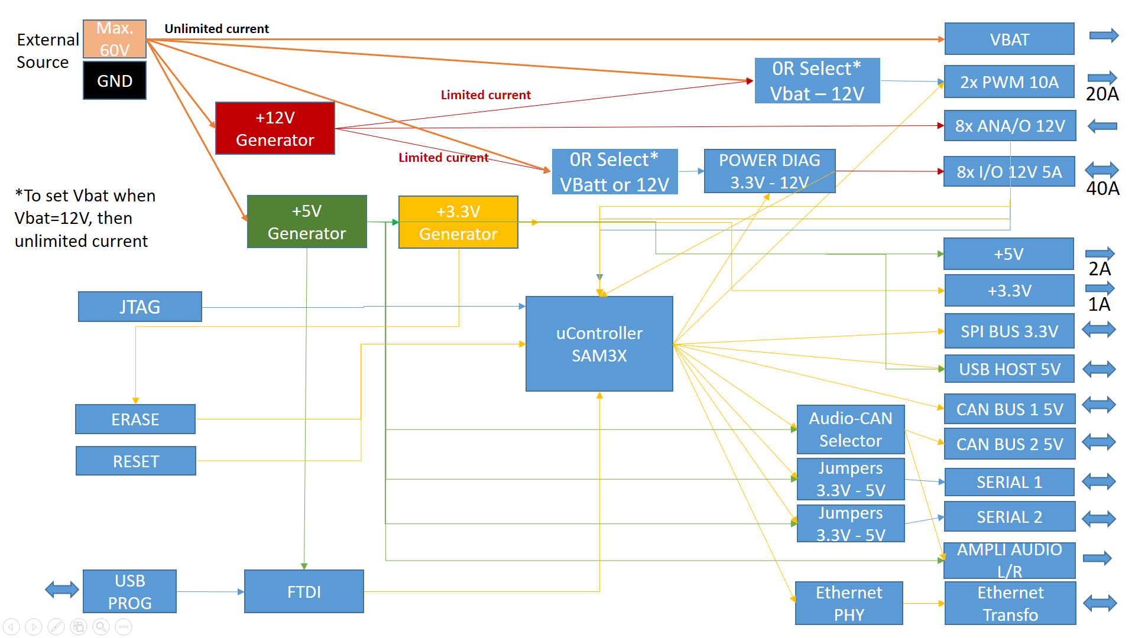

## **Documentation, Pilote, Cas d’usage**

Documentations sur notre site <http://wittyknowledge.com/wk-agent-board>

Environnement, Pilotes et Code : <https://github.com/sdourlens/WK-Agent-Board>

Des vidéos de tests et usages de la carte (anglais) sont disponibles.

Une formation ou une prestation d’accompagnement est possible sur demande.

Plateforme de modélisation de systèmes complexes multi-agents (logiciels PC sous Windows, Android) ou (Witty Agent OS pour carte Agent WK) sur demande.

## **WITTY KNOWLEDGE**

Witty Knowledge est une société fondée en 2013 afin d’apporter des solutions industrielles originales et fiables pour un gain de temps en développement et de la sureté de fonctionnement.

Nous développons des produits matériels et logiciels afin d’embarquer de l’intelligence dans une carte électronique, un téléphone mobile, un véhicule ou un robot. Vous pouvez y intégrer les connaissances de vos experts et réaliser vos projets plus rapidement (la carte est directement prête à la production).